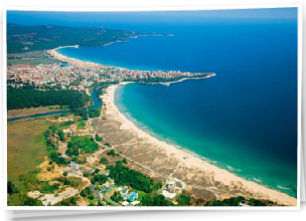
Клуб Приморско, се намира в Дяволския залив, разположен между гр. Приморско на север и гр. Китен на юг. Пред него се простира рядко населена трикилометрична ивица от фин златист пясък. Непосредственно пред комплекса плажът е най-широк/ достига до 200метра/ и преминава в пясъчни дюни , които са защитени територии. Стопанисва се от дружеството Албена АД и се ползва предимно от неговите туристи, тъй-като то е собственик на 90% от прилежащата до плажа територия.

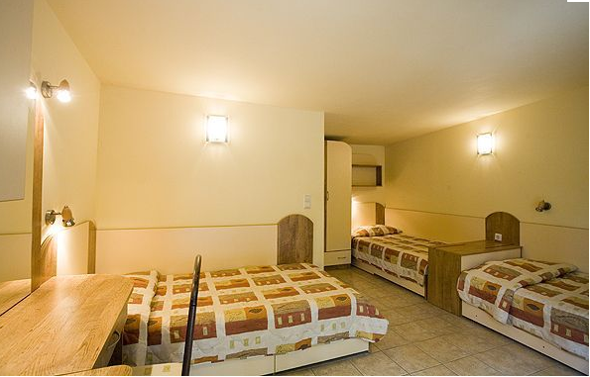
Клуб Приморско е доказан притегателен център за всички с афинитет към културния туризъм. Тясно специализиран в организирането на фестивали, изложби, спортни състезания,ралита,плажни партита,певчески събори , турнири и много други. Екипът ни има грижата за цялостната подготовка на мероприятието.Идеите, които претворяваме в събития,променят същността им и създават незабравими спомени.

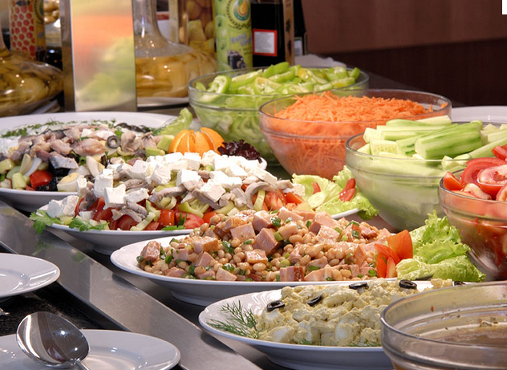
Вили “ Холидейс” – Истинска почивка , подарък от “ Приморско клуб “ за всички гости, решили да се откъснат от градския шум и забързаното ежедневие.Отговарят на стандарта на 3*, уютни вили, комфортно обзаведени,разположени в парк от дъбова гора в един от най-чистите райони по българското Черноморие.

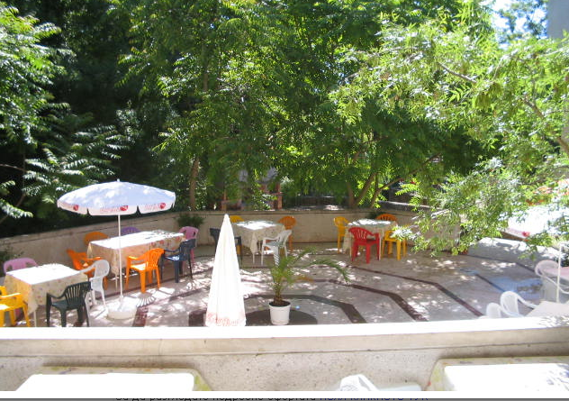
Ресторант Бисер – разполага с 400 места. Външна прохладна тераса . Удобен за масови мероприятия сватби и фолклорни събития. Ол инклузива вчлючва : на шведска маса : Закуска : 07,30-10,00ч.
Обяд 12,00 –14,30ч. Вечеря 18,00-21,00ч.. Междинно хранене 10,30-16,30 ч. Интернационална кухня с разнообразие от свежи салати и ястия. Богати местни специалитети,специални сирена, пици, вегетарианско меню. Богат избор на пловоде , десетри сладоледи. Напитки : минерална вода,сокове,газирани напитки,чай,кафе,български алкохол,българско вино,наливна бира.

Лагерна програма :
Репетиции: /с продължителност 1 астрономически час/

Сутрин
Сряда Четв. Петък Събота Неделя
Курс за начинаещи : 9,30 9,30 9,30 9,30 9,30
Курс за напредлани : 10,30 10,30 10,30 10,30 10,30

Слетобед
Сряда Четв. Петък Събота Неделя
Курс за начинаещи : 18,30 18,30 18,30 18,30
Курс за напредлани : 19,30 19,30 19,30 19,30

Графикът е примерен и подлежи на промяна!!!

Изключително богата палитра от лагерни игри и събития. Възможност за допълнителни екскурзии .

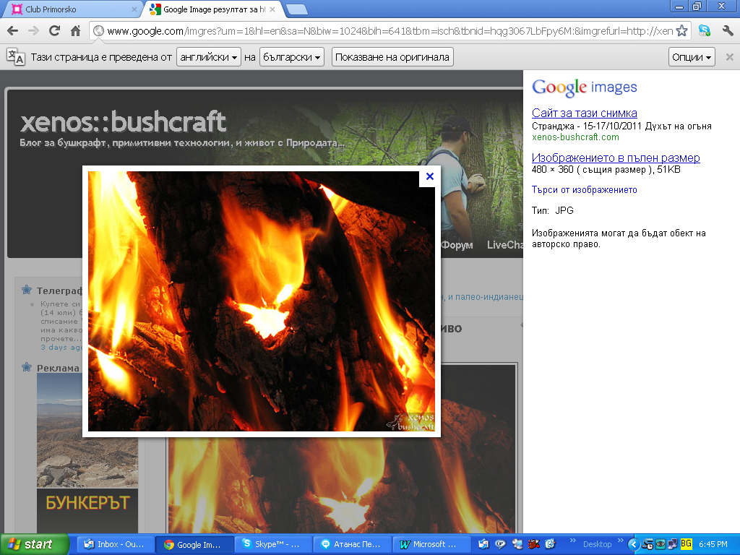
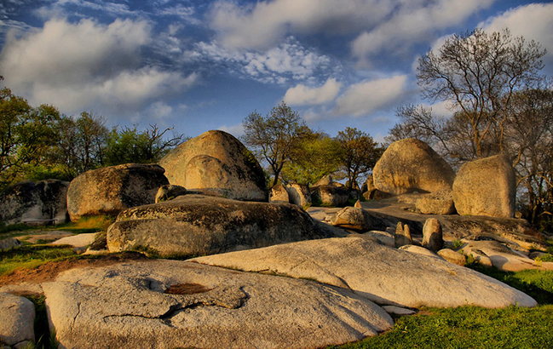
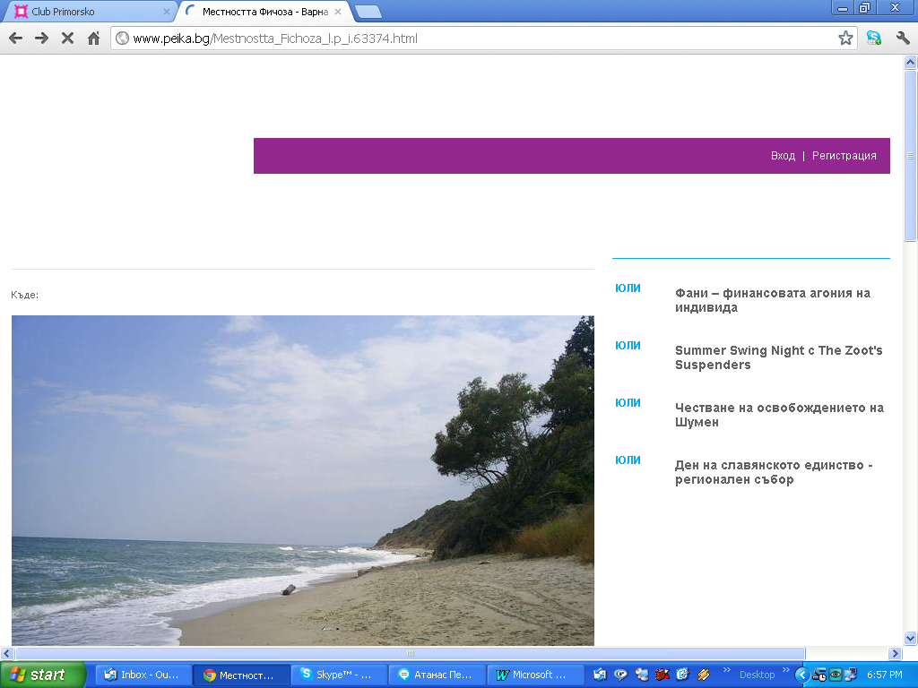

Морски утринни ,пешеходни походи Лагерен огън -на плажа Екскурзия до “ Беглик Таш “
до гр. Приморско и до гр. Китен Тракийско светилище

МНОГО МУЗИКА….. МНОГО ТАНЦИ… ….. МНОГО НАДИГРАВАНИЯ… …..МНОГО НЕЗАБРАВИМИ СПОМЕНИ…………

